淡江時報 第 722 期
網路排名提升關鍵 增加流量 開放平台
學校要聞
【記者陳思蓓淡水校園報導】根據國際知名網路計量研究機構Webometrics在今年7月所公布的「世界大學網路排名」，本校位居世界第509名，亞洲第38名、全國第9名，私校第一。此次台灣共有20所進入世界前1000大，本校是前10名中唯一進榜的私立大學。

該排名是目前全球最具影響力的三大大學排名之一，每半年公布一次，著重網路學術上的表現，評比的四項指標，包括網頁數量（size）、網頁能見度（visibility）、學術出版檔案數量（rich files），以及在Google Scholar中查詢學者文章被引用數量（scholar）。

本校的網頁數量從今年1月排名的第667名提升至390名，領先中正大學、中興大學等國立大學，能見度也從第863名進步至607名，領先政治大學。綜合比較近三次表現，本校在網頁數量及能見度排名上努力提升，對此，校長張家宜表示欣慰，本校經由網頁改版，增設多國語言網頁，讓各國使用者可以方便瀏覽網站，增加點閱率。

在近三次的評比中，學術出版檔案數量排名遭遇強烈競爭，對此，學術副校長陳幹男表示，學術研究雖較易被量化，但學術研究需要風氣的培養，學校近年也推行「8年條款」，助理教授須在指定年限完成升等，而研究論文為升等考績項目之一，以期砥礪老師持續進行研究。

資訊中心主任黃明達表示，教師在使用教學支援平台時，可依其實際需要，設定公開資料夾及非公開資料夾，此作業模式將使教師在使用時可針對所屬成員，進行公開及不公開資料的設定，使用起來更靈活。對於許多老師擔心開放學術檔案在網路上的安全性，他表示該平台已設置相關鎖密方式，無須擔憂。黃明達進一步指出，教師若能廣泛運用教學支援平台，可達到網路資源共享，進而提升教學支援平台使用率及網路流量。同時，若開放教學支援平台的資源，本校在網路的曝光率，將有更顯著的成長。

校長張家宜表示，需要加強的部分，希望能經由問題分析後改善，用更好的方式展現結果。「要維持領先地位，就要全校共同正視，才能把我們擁有的，做最好的呈現。」
2010/09/27

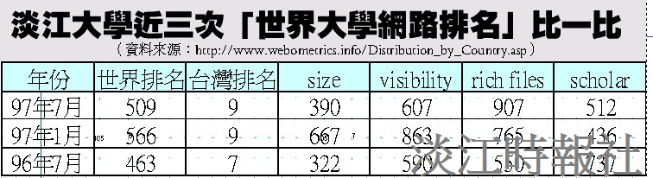
近三次「世界大學網路排名」比一比

